**PCA _DZ_ zadanie**

Zadanie: Urobiť PCA analýzu na 4 ukazovateľoch a 84 objektoch (vybrané NUTS2 regióny Európy), ktoré Vám boli prezentované na prednáške1.

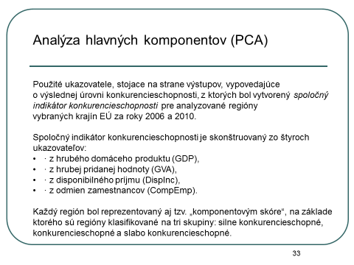

Pokiaľ ide o regióny NUTS2, boli analýzy v práci robené, na týchto regiónoch:

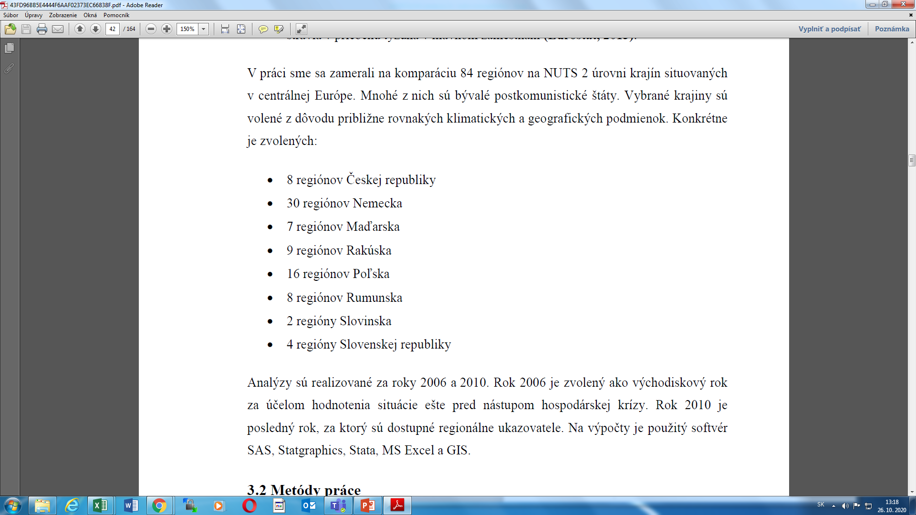

Dáta boli čerpané z databázy Eurostat.

Vašou úlohou je urobiť identickú analýzu, na novších údajoch (zobrať posledný dostupný rok (rok 2018, resp. 2019) a urobiť rovnakú analýzu s komparáciou Vašich výsledkov s výsledkami dizertačnej práce.

Je potrebné urobiť nielen výstupy, ale aj komentáre k výstupom a v závere urobiť komparáciu z dizertačnou prácou.

Dizertačnú práce nájdete aj v registri záverečných prác: Ing. Eva Čitáryová,: **VARIANTNÉ PRÍSTUPY MERANIAKONKURENCIESCHOPNOSTI REGIÓNOV, 2014**

**Výsledky nemusíte prezentovať pomocou mapy (ako je tomu v práci), samozrejme, ak to niekto zvládne, zakázané to nie je. Pokúste sa však o komparáciu a v komentári za zamerajte predovšetkým na regióny, v ktorých došlo k zmene, či už k lepšiemu alebo horšiemu. Osobitne sa môžete pozrieť na regióny SR. Na prednáške ste mali prezentované výsledky za rok 2006, v práci nájdete výsledky aj za rok 2010.**

